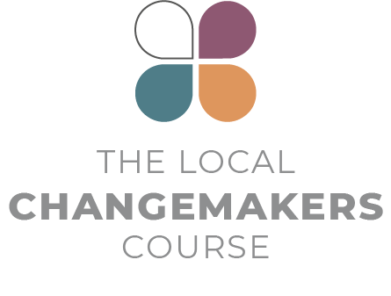
KULANKA 6
Waxaa dhiirigeliyay sheekooyin
– Waxaa awood siiyay Xeelado

Qoraalka
Bandhigga
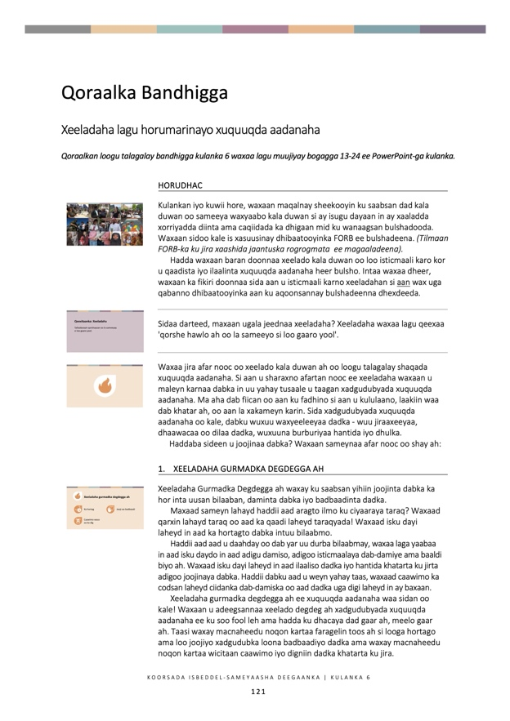
Qoraalka Bandhigga

Xeeladaha lagu horumarinayo xuquuqda aadanaha

Qoraalkan loogu talagalay bandhigga kulanka 6 waxaa lagu muujiyay bogagga 13-24 ee PowerPoint-ka kulanka.

 | HORUDHAC
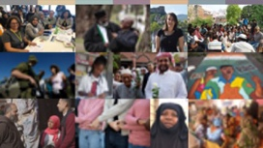 | Kulankan iyo kuwii hore, waxaan maqalnay sheekooyin ku saabsan dad kala duwan oo sameeya waxyaabo kala duwan si ay isugu dayaan in ay xaaladda xorriyadda diinta ama caqiidadda ka dhigaan mid ku wanaagsan bulshadooda. Waxaan sidoo kale is xasuusinay dhibaatooyinka FORB ee bulshadeena. (Tilmaan FORB-ka ku jira xaashida jaantuska rogrogmata ee magaaladeena).  Hadda waxaan baran doonnaa xeelado kala duwan oo loo isticmaali karo kor u qaadista iyo ilaalinta xuquuqda aadanaha heer bulsho. Intaa waxaa dheer, waxaan ka fikiri doonnaa sida aan u isticmaali karno xeeladahan si aan wax uga qabanno dhibaatooyinka aan ku aqoonsannay bulshadeenna dhexdeeda.
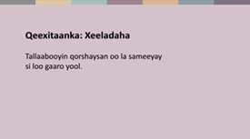 | Sidaa darteed, maxaan ugala jeednaa xeeladaha? Xeeladaha waxaa lagu qeexaa 'qorshe hawlo ah oo la sameeyo si loo gaaro yool'.
 | Waxaa jira afar nooc oo xeelado kala duwan ah oo loogu talagalay shaqada xuquuqda aadanaha. Si aan u sharaxno afartan nooc ee xeeladaha waxaan u maleyn karnaa dabka in uu yahay tusaale u taagan xadgudubyada xuquuqda aadanaha. Ma aha dab fiican oo aan ku fadhino si aan u kululaano, laakiin waa dab khatar ah, oo aan la xakameyn karin. Sida xadgudubyada xuquuqda aadanaha oo kale, dabku wuxuu waxyeeleeyaa dadka – wuu jiraaxeeyaa, dhaawacaa oo dilaa dadka, wuxuuna burburiyaa hantida iyo dhulka.  Haddaba sideen u joojinaa dabka? Waxaan sameynaa afar nooc oo shay ah:
 | - XEELADAHA GURMADKA DEGDEGGA AH
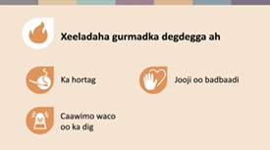 | Xeeladaha Gurmadka Degdegga ah waxay ku saabsan yihiin joojinta dabka ka hor inta uusan bilaaban, daminta dabka iyo badbaadinta dadka.  Maxaad sameyn lahayd haddii aad aragto ilmo ku ciyaaraya taraq? Waxaad qarin lahayd taraq oo aad ka qaadi laheyd taraqyada! Waxaad isku dayi laheyd in aad ka hortagto dabka intuu bilaabmin.  Haddii aad aad u daahday oo dab yar uu durba bilaabmay, waxaa laga yaabaa in aad isku daydo in aad adigu damiso, adigoo isticmaalaya dab-damiye ama baaldi biyo ah. Waxaad isku dayi laheyd in aad ilaaliso dadka iyo hantida khatarta ku jirta adigoo joojinaya dabka. Haddii dabku aad u weyn yahay taas, waxaad caawimo ka codsan laheyd ciidanka dab-damiska oo aad dadka uga digi laheyd in ay baxaan.  Xeeladaha gurmadka degdegga ah ee xuquuqda aadanaha waa sidan oo kale! Waxaan u adeegsannaa xeelado degdeg ah xadgudubyada xuquuqda aadanaha ee ku soo fool leh ama hadda ku dhacaya dad gaar ah, meelo gaar ah. Taasi waxay macnaheedu noqon kartaa faragelin toos ah si looga hortago ama loo joojiyo xadgudubka loona badbaadiyo dadka ama waxay macnaheedu noqon kartaa wicitaan caawimo iyo digniin dadka khatarta ku jira.
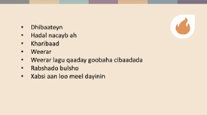 | Haddaba, noocee ah xadgudubyada FORB ayaan u isticmaali karnaa xeeladaha 'degdegga ah'? Dhibaataynta, hadalka nacaybka, weerarrada, burburinta hantida, weerarrada goobaha cibaadada, rabshadaha bulshada iyo xarigga aan loo meel dayin dhammaantood waa tusaalooyin xadgudubyo ku dhaca dad ama kooxo gaar ah, meelo gaar ah, waqtiyo gaar ah.  In kasta oo xeeladaha gurmadka degdegga ah ay ka jawaabaan dhacdooyinka gurmadka degdegga ah sida kuwaan oo kale, haddana waxay naga rabaan in aan diyaar garowno – si aan u ogaano waxa la qabanayo. Sida dadku u bartaan lambarka taleefanka ee ciidanka dab-damiska ama ay u bartaan sida loo isticmaalo qalabka dab-damiska, waxaan ka baran karnaa qaababka looga hortago, loo joojiyo loona waco caawimaad marka xadgudubyada xuquuqda aadanaha dhacaan.
 | - XEELADAHA ISBEDDELKA
 | Dabku wuxuu dhacaa oo ku faafaa asababo – tusaale ahaan fiilooyinka korontada ee khatarta ah. Xeeladaha isbeddelka waxay ku saabsan yihiin beddelidda xaaladaha u horseeda dabka dhaca – tusaale ahaan hubinta in ay jiraan xeerar dhisme oo hubiya in fiilooyinku ay ammaan yihiin.  Xadgudubyada xuquuqda aadanaha waxay sidoo kale u dhacaan asababo – tusaale ahaan sababtoo ah bulshadu ma haysato xeerarka loo baahan yahay si loo ilaaliyo dadka ama sababtoo ah dadka loogu talagalay in ay hubiyaan in xeerarkaas la raaco ma sameeyaan. Sababtoo ah bulshadu si khaldan ayay u ‘xirtaa’.
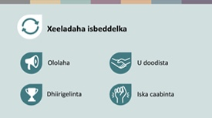 | Xadgudubyo badan oo xuquuqda aadanaha ah waxaa lagu xallin karaa oo keliya iyadoo dadka lagu qanciyo in ay beddelaan xeerarka ama sida wax loo qabto. Waxaan taas ku samayn karnaa 4 qaabood oo kala duwan:  - olole iyo mudaaharaad si loo muujiyo dhibaatada,  - iyadoo la qancinayo dadka awoodda u leh inay wax ka beddelaan inay wax ka qabtaan dhibaatada – aan ugu yeerno u doodistan,  - iyadoo la siinayo dhiirigelin dadka si ay si ka duwan u dhaqmaan,  - ama iyadoo si nabad ah looga hor imaanayo sharciyada xun ama caadooyinka bulshada si loo muujiyo inaanan aqbalin.  Kuwani waa xeelado isbeddel. Waxay u janjeeraan in ay diiradda saaraan dhibaatooyinka muddada dheer, ee nidaamsan ee bulshada – dhibaatooyinka saameeya dad badan meelo badan.
 | - XEELADAHA DHISMAHA
 | Qaab kale oo aan uga shaqeyn karno joojinta dabka waa iyadoo la dhiso wacyigelinta dadweynaha iyo in la beddelo dabeecadaha, tusaale ahaan kor u qaadista wacyiga ku saabsan khataraha ka dhalan kara tuurista sigaarka dhulka qalalan. Waxaan sidoo kale dhisi karnaa ka qeybgalka dadweynaha – in dad badan ay ku lug lahaadaan dagaalka dab-damiska si mutadacwacnimo ah. Intaa waxaa dheer, waxaan dhisi karnaa xirfado – tusaale ahaan hubinta in dadkaasi ay yaqaanaan sida loo isticmaalo dab damiyaha.  Marka laga hadlayo xuquuqda aadanaha, xeeladaha dhismaha waxay ku saabsan yihiin shaqada muddada dheer ee lagu dhisayo dhaqanka xuquuqda aadanaha. Taas macnaheedu waa in loo shaqeeyo bulsho qof walba uu fahmo xuquuqdiisa iyo xuquuqda dadka kale, u arko ixtiraamka xuquuqda aadanaha.
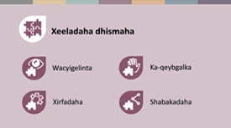 | Dhismaha noocan bulshada ah wuxuu ku lug leedahay sameynta 4 shay.  - Dhisidda wacyigelinta muhiimadda xuquuqda aadanaha, iyo wacyigelinta xadgudubyada dhacaya iyo waxyeelada ay geystaan.  - Dhisidda ka-qeyb galka – helitaanka dad badan oo ka go'an in ay qaadaan tallaabo lagu horumarinayo xuquuqda aadanaha.  - Dhisidda xirfadaha – si dadku u bartaan sida loo horumariyo xuquuqda aadanaha.  - Iyo dhisidda shabakadaha dadka iyo ururada, kuwaas oo waxyaabo kala duwan ka sameeya meelo kala duwan, laakiin u shaqeeya yoolalka guud si habeysan iskugu xiran.  Xeeladahan muddada dheer waxay abuuraan shuruudo horudhac ah oo isbeddel ah. Waxay dhisaan aasaas aan ku istaagno marka aan isticmaalno dhammaan xeeladaha kale.
 | - XEELADAHA BOGSASHADA
 | Ugu dambeyntii, waxaan leenahay xeeladaha bogsashada. Sida dabka oo kale, xadgudubyada xuquuqda aadanaha waxay waxyeeleeyaan dadka, hantida iyo bulshooyinka. Xeeladaha bogsashada waxay ku saabsan yihiin waxa aan sameyno si aan u daryeelno dadka ka dib marka xadgudubyada xuquuqda aadanaha ay dhacaan.
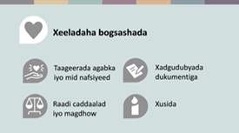 | Qeyb ahaan, tani waxay ku saabsan tahay xaqiijinta in dadku helaan taageerada caafimaad, agab iyo midda nafsaaniga ah ee ay u baahan yihiin si ay u soo kabtaan. Laakiin sidoo kale waxay ku saabsan tahay sharafta iyo caddaaladda:  - ku saabsan diiwaan gelinta wixii dhacay si loo xaqiijiyo in aan la qarin karin,  - ku saabsan siinta dadka fursad ay kaga hadlaan oo ay ku xusaan wixii dhacay,  - iyo xaqiijinta in dadku helaan caddaalad iyo magdhow.
 | GABAGABO
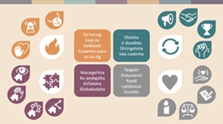 | Dhammaan hababka kala duwan ayaa muhiim u ah horumarinta xuquuqda aadanaha. Waa kuwo is-dhammaystiran, is-xoojinaya waxaana loo isticmaali karaa si is barbar socda.  Qof ama urur keli ah ma isticmaali karo dhammaan xeeladaha – waxaan leenahay doorar kala duwan, xirfado iyo fursado oo si toosa ah u saameeya doorashadeena xeeladaha aan isticmaalno. Waxa muhiimka ah ayaa ah in qof kastaa uu wax qaban karo, annaga oo u marayna shabakadaha dadka iyo ururada isku jihada ah, wax waan ka beddeli karnaa.  Dhammaanteen waxaan gacan ka geysan karnaa joojinta dabka xadgudubyada xuquuqda aadanaha iyo dhisidda bulsho halkaas oo xuquuqda aadanaha lagu ixtiraamo guryaheenna iyo bulshooyinkeenna iyo dowladaheena.

Mahad celin
Bandhigan waxaa dhiirrigeliyey oo adeegsanaya nooc la waafajiyay oo ka mid ah qaab-dhismeedka xeeladaha ee ay soo saartay Mashruuca Xeeladaha Cusub ee Xuquuqda Aadanaha, oo ay maamusho Xarunta Dhibanayaasha Jir dilka. www.newtactics.org

